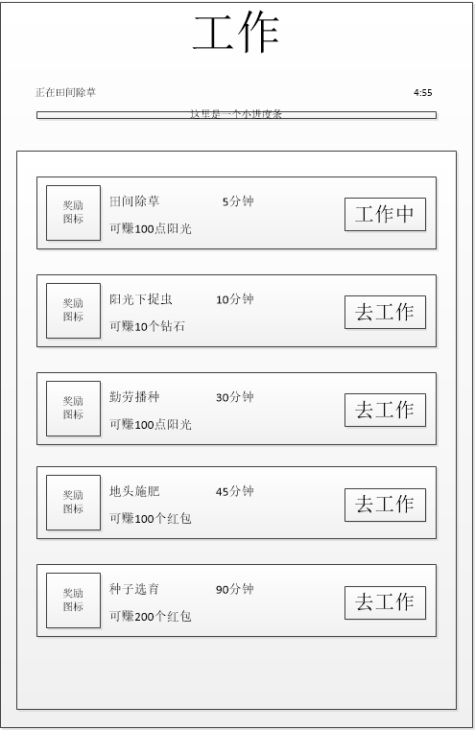

1. 上部分为当前工作内容，没有工作时只用显示空闲中。
2. 下部分为任务列表，数量固定了，要求文本、时长、奖励可配置

奖励分为三种

1. 阳光，需要按最优购买物品价格变化。
2. 钻石。固定值
3. 红包。固定值

3、同时只能进行一件工作。